鲁东大学2014—2015学年第1学期
2013级物理类、计算类、电子类、软件本、电气本、能源本专业
本科卷A 参考答案与评分标准 课程名称 线性代数A
课程号（2190050） 考试形式（闭卷笔试） 时间（120分钟）

一、填空题：本题共5小题，每小题3分，满分15分．
1、 -20 ；2、 3 ；3、6 ；4、 -2 ；5、 -1 .

6、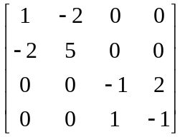 ；7、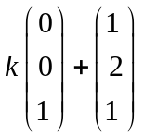 ；8、-2 ；9、 -3 ；10、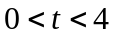 .

二、选择题：本题共10小题，每小题3分，满分30分.
（在每小题给出的四个选项中，只有一项符合题目要求，把所选项前的字母填在题后的括号内）
1、B ; 2、D; 3、C; 4、A; 5、C; 6、D; 7、B; 8、C; 9、B; 10、A.
三、计算题：本题共4小题，每小题10分，满分40分．
1、（10分）计算行列式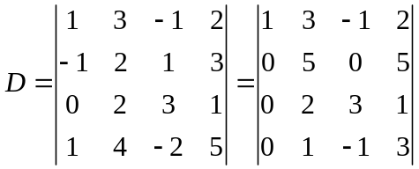-----（5分）

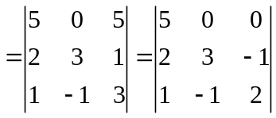-----（3分）

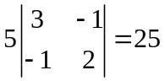-----（2分）
注： 解法不是唯一的，根据解题情况适当给分．
2、（10分）设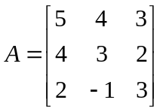，判断该矩阵是否可逆，若可逆求出其逆。
解：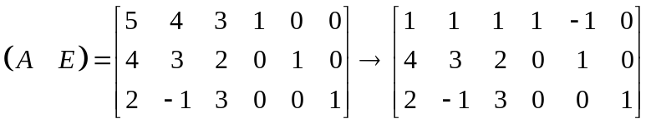---------（2分）

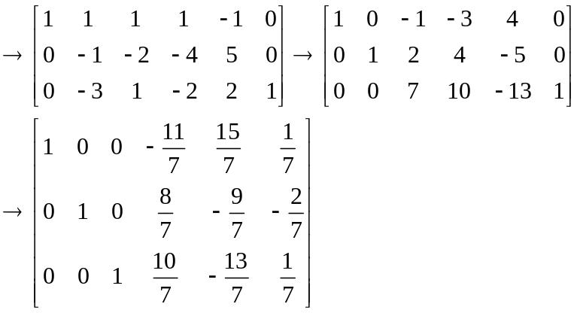---------（6分）
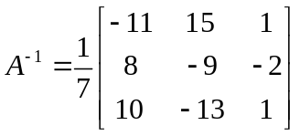---------（2分）
注： 解法不是唯一的，根据解题情况适当给分．
3、（10分）求解非齐次线性方程组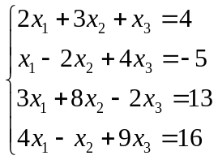.
解：对增广矩阵进行 初等行变换,得

解：对增广矩阵B进行初等行变换，有
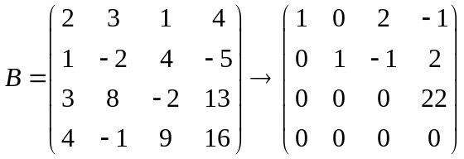 -----------（8分）
所以非齐次线性方程组无解. -----（2分）
注： 解法不是唯一的，根据解题情况适当给分．
4、（10分）把实二次型用正交变换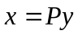化二次型为标准形，求出所用正交变换以及所得到的标准形.

解：解 二次型的矩阵为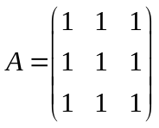-------------（2分）

A 的特征方程为
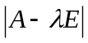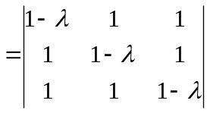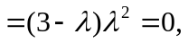
所以特征值为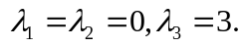 ------（2分）
当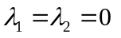时，解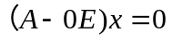，即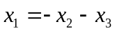，
得基础解系为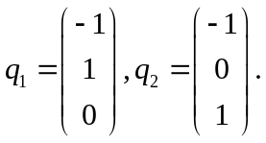
正交化： 取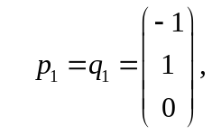
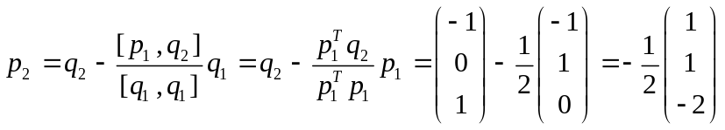 ;
再单位化得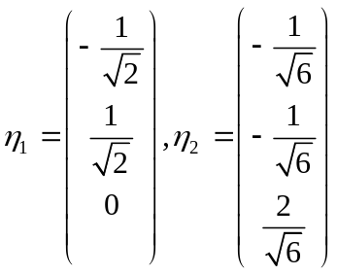. ---------------（3分）
当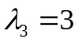时，解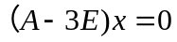，
得基础解系为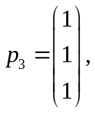单位化得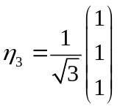 ---------------（2分）
于是得正交矩阵 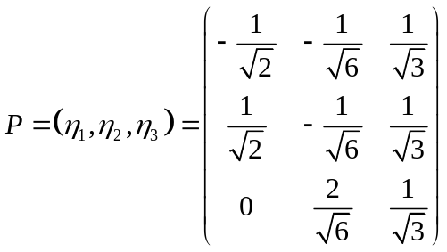
用正交变换，所得到的标准形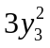 -------（1分）
注：答案不唯一，根据所答适当给分。

